

TISKOVÁ ZPRÁVA V Praze dne 5. 12. 2019

Rekonstrukce Budovy A v BB Centru získala prvenství v soutěži CIJ Awards

Citlivá a účelná rekonstrukce vnějších i vnitřních částí administrativní Budovy A v BB Centru v Praze 4 získala první místo v prestižní realitní soutěži CIJ Awards Česká republika 2019 – Best Commercial Refurbishment. Budova A byla postavena v roce 2002, v roce 2018 prošla kompletní revitalizací a stala se novým sídlem jedné z předních českých bank MONETA Money bank. Slavnostní večer vyhlášení výsledků všech kategorií soutěže CIJ Awards Česká republika 2019 proběhl 28. listopadu ve Slovanském domě v Praze. Za společnost Passerinvest Group, jež stojí za budováním lokality BB Centrum, přebírali ocenění Lenka Preslová, obchodní ředitelka společnosti, a Eduard Forejt, Business Development Director.

„Budova A byla 16 let v nepřetržitém provozu. Za tu dobu šel vývoj technologií významně dopředu a také se proměnily trendy a požadavky na pracovní prostředí. Protože chceme BB Centrum udržovat stále živé, je potřeba některé dříve postavené budovy revitalizovat a navrátit jim tak jejich „Áčkovou“ hodnotu. S tím se také pojí rozvoj veřejného prostoru a nabídka služeb. Prvenství našeho projektu v prestižní soutěži CIJ Awards považujeme za důkaz, že naše snaha o trvale udržitelné BB Centrum se nám daří,“ říká k ocenění Vladimír Klouda, výkonný ředitel Passerinvest Group.

Budova A v pražském BB Centru má celkovou pronajímatelnou plochu 21 600 m², podzemní parkoviště pro 390 automobilů a zelené střešní terasy. Budova prošla v roce 2018 celkovou rekonstrukcí, která probíhala ve spolupráci s jejím výhradním nájemcem, přední českou bankou MONETA Money Bank.

Nejvýraznějším zásahem rekonstrukce byla úprava fasády – původní omítku nahradily hladké alucobondové kazety v bílé barvě, předsazená ocelová konstrukce směrem na Vyskočilovu ulici byla zvýrazněna tyrkysovým nátěrem. V 7. nadzemním podlaží byla vybudována střešní zahrada o rozloze 1 400 m² s altánky, zelení a odpočinkovými zónami. Další zelené plochy se rozprostírají v prosklených atriích v přízemí budovy. Čistota a jednoduchost dispozičního řešení budovy byly zachovány, stejně jako prosklený vršek atria, díky němuž prostupuje celou budovou přirozené denní světlo. Budova je nově vybavena šesticí výtahů s inteligentním cílovým řízením. Výrazným, nepřehlédnutelným prvkem je barevné nasvícení fasády do Vyskočilovy ulice. Dalším zajímavým prvkem je barevný vodopád přes výšku osmi pater v atriu.
Investorem a majitelem budovy je Passerinvest Group, autorem původního návrhu budovy je architektonická kancelář ATELIER 8000, dodavatelem při rekonstrukci stavby byla společnost Gemo a výhradním nájemcem je společnost MONETA Money Bank.



Lenka Preslová, obchodní ředitelka, a Eduard Forejt, Business Development Director, ze společnosti Passerinvest Group s oceněním za první místo v realitní soutěži CIJ Awards Česká republika 2019 v kategorii Best Commercial Refurbishment

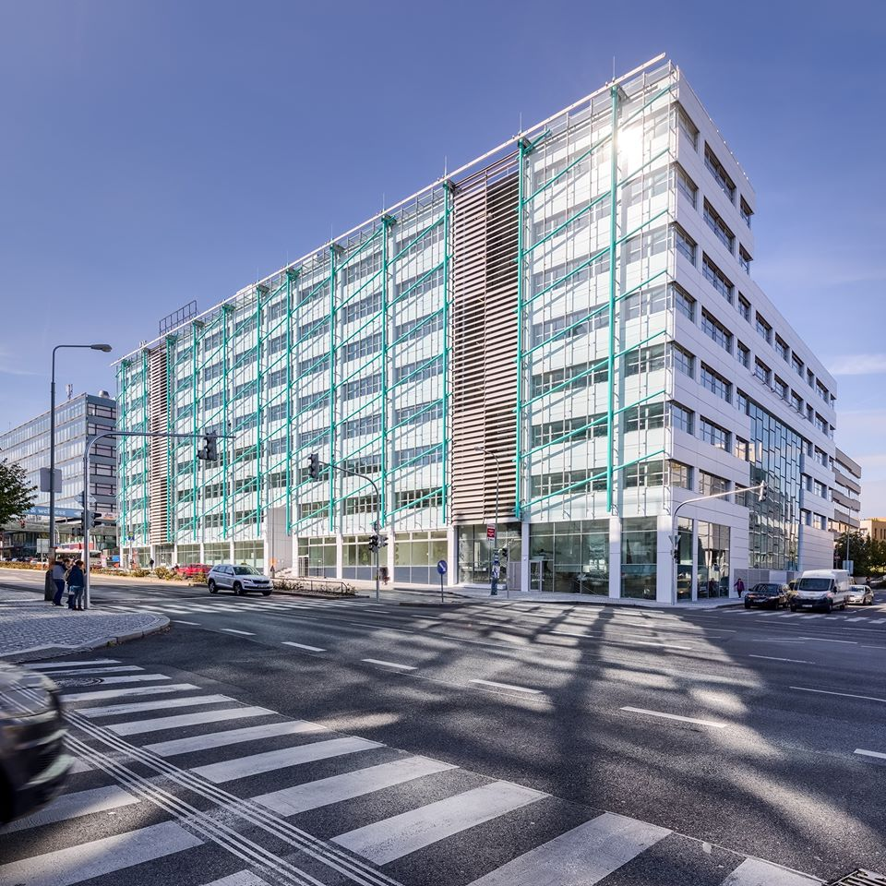 Vítězná Budova A v BB Centru

Více informací a fotografie v tiskové kvalitě Vám poskytne:
Kristýna Samková, Head of PR and Marketing dept.
PASSERINVEST GROUP, a.s.
Tel.: (+420) 221 582 111
E-mail: Kristyna.Samkova@Passerinvest.cz
www.passerinvest.cz, www.bbcentrum.cz

Marcela Štefcová
Crest Communications a.s.
Mobil: (+420) 731 613 669
E-mail: marcela.stefcova@crestcom.cz

O společnosti

PASSERINVEST GROUP, a. s., je ryze česká investiční a developerská společnost, jejíž jméno je spojováno zejména s realizací lokality BB Centrum v Praze 4 – Michli. Tímto, svého druhu nejúspěšnějším a nejrozsáhlejším projektem ve střední Evropě, si společnost založená roku 1991 Radimem Passerem vybudovala velmi dobré jméno jak na domácí, tak mezinárodní úrovni. Zásluhu na tom má nejenom kvalita realizovaných projektů a vysoká úroveň poskytovaných služeb, ale i smysl pro fair-play, zákaznický přístup a zejména zodpovědnost vůči společnosti i životnímu prostředí. Ve svém portfoliu má PASSERINVEST GROUP další zajímavé jak investiční, developerské projekty, tak i projekty, které slouží široké veřejnosti a obyvatelům Prahy.

